2016年临沂大学公开招聘硕士人事代理人员教师职业素质考核通过名单

[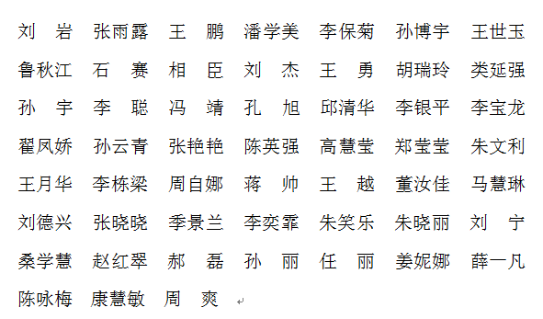](http://ia.lyu.edu.cn/uploadfile/201691216817580.png)